SECRETARÍA DE DESARROLLO AGRARIO, TERRITORIAL Y URBANO
Manual de Usuario
PSPP v2.0
Plataforma de Seguimiento de Proyectos Prioritarios
Julio 2026
Documento de uso interno — SEDATU

Índice

1. Introducción
PSPP v2.0 (Plataforma de Seguimiento de Proyectos Prioritarios) es el sistema interno de la Secretaría de Desarrollo Agrario, Territorial y Urbano (SEDATU) para dar seguimiento a los proyectos prioritarios de la dependencia: su avance por etapas y acciones, la evidencia documental que las respalda, los riesgos identificados y su cobertura territorial en el mapa de México.
Este manual está dirigido al personal de SEDATU que usará la plataforma en su trabajo diario — desde consultar el avance de un proyecto hasta cargar evidencias o dar seguimiento a las tareas asignadas. Cada sección explica una pantalla de la plataforma: para qué sirve y cómo usarla, con una captura de referencia.

2. Inicio de sesión
El acceso a PSPP es exclusivo para personal autorizado de SEDATU, mediante correo institucional (@sedatu.gob.mx) y contraseña.
- Ingresa a la dirección de la plataforma en tu navegador.
- Escribe tu correo institucional en el campo "Correo electrónico".
- Escribe tu contraseña en el campo "Contraseña".
- Presiona el botón "Entrar".
Si olvidaste tu contraseña, usa el enlace "¿Olvidaste tu contraseña?" debajo del botón de acceso — se explica a detalle en la sección de Preguntas frecuentes.
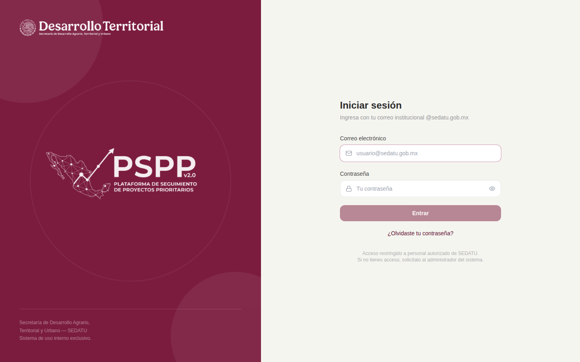
Figura 1. Pantalla de inicio de sesión.

3. Pantalla de inicio (Tablero)
Al iniciar sesión llegas al Tablero, un resumen general de tu actividad en la plataforma:
- Tarjetas superiores: cuántos proyectos tienes asignados, acciones vencidas, actividades por vencer en los próximos 14 días, y riesgos abiertos.
- Mis proyectos: tarjetas con el avance porcentual de cada proyecto en el que participas.
- Incidencia territorial: vista rápida de la cobertura geográfica de tus proyectos.
- Indicadores: avance de los indicadores clave definidos para tus proyectos.
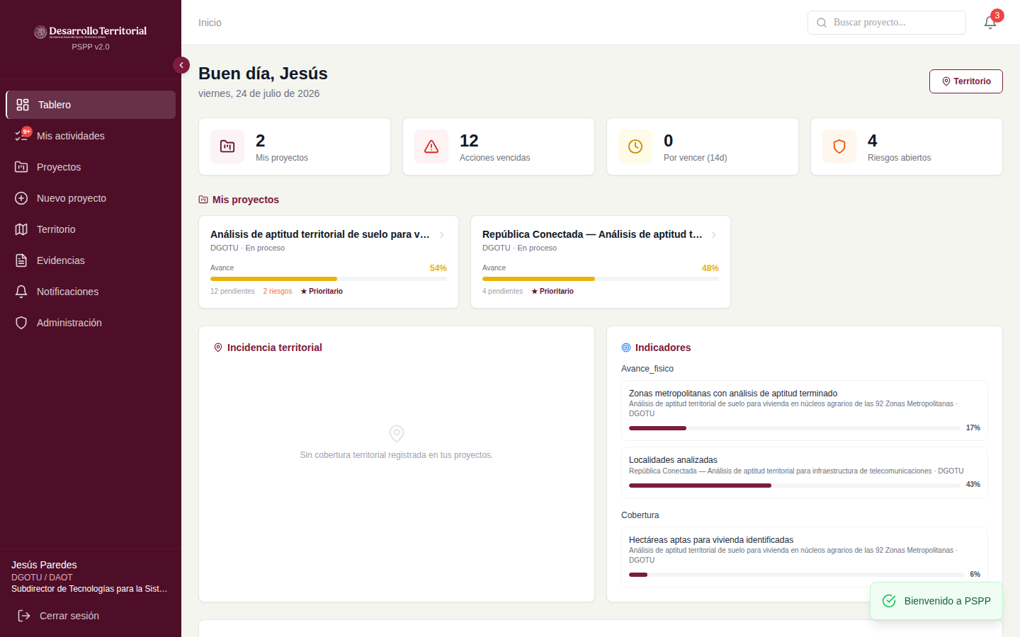
Figura 2. Tablero de inicio con resumen de proyectos e indicadores.

4. Gestión de proyectos
Este es el módulo principal de la plataforma: aquí se consultan, crean y les da seguimiento a los proyectos prioritarios.

4.1 Listado de proyectos
Muestra todos los proyectos a los que tienes acceso, con su estado y avance. Puedes buscarlos por nombre o descripción, y filtrarlos por estado (Pendiente, En proceso, Bloqueada, Completada, Cancelada) o por tipo.
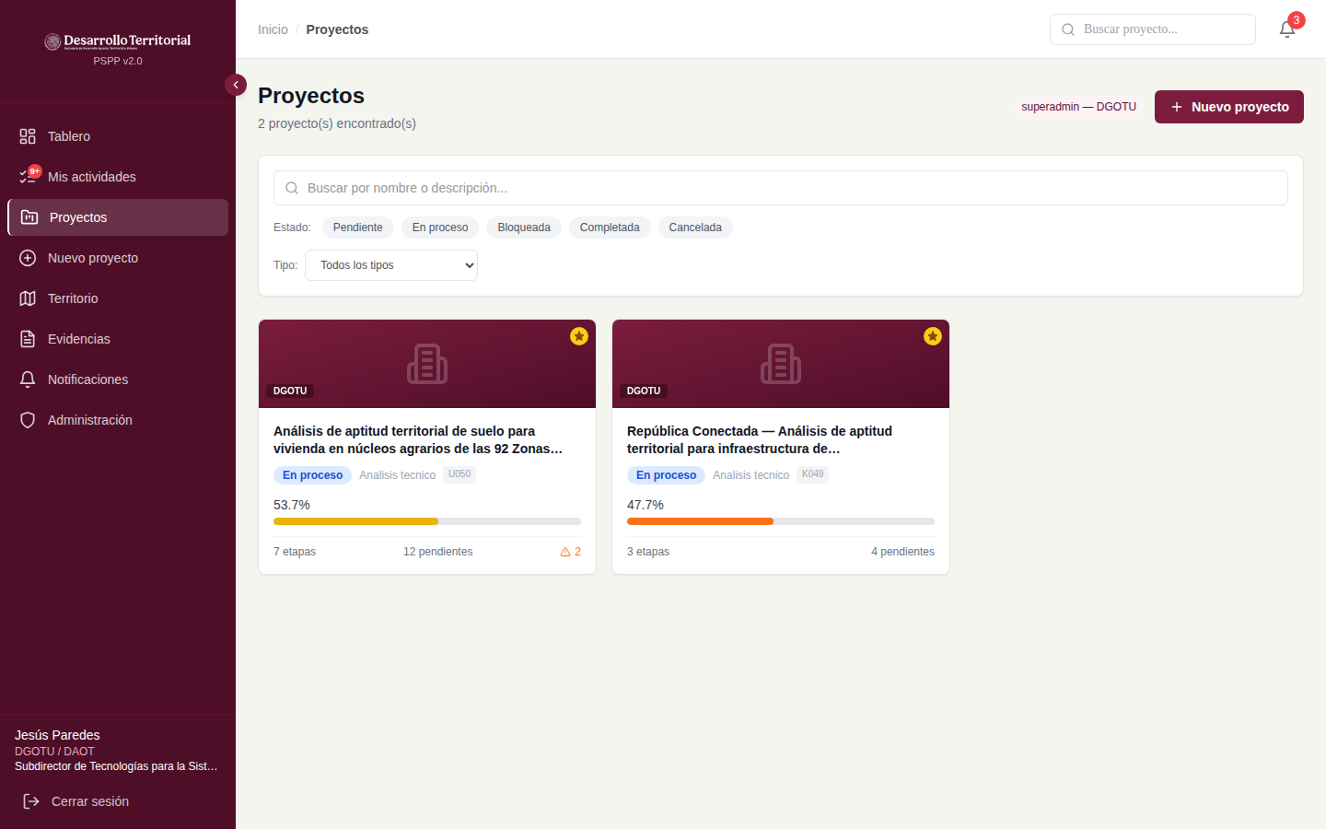
Figura 3. Listado de proyectos con filtros de búsqueda.

4.2 Crear un nuevo proyecto
Para dar de alta un proyecto nuevo, presiona el botón "+ Nuevo proyecto". El formulario se completa en 5 pasos:
- Información general: nombre, descripción, imagen de encabezado y fechas del proyecto.
- Clasificación y meta: tipo de proyecto, dirección general líder, dirección de área.
- Indicadores y etiquetas: los indicadores que medirán el avance del proyecto.
- Estructura: las etapas y acciones que conformarán el proyecto.
- Revisión y crear: confirmación final antes de guardar.
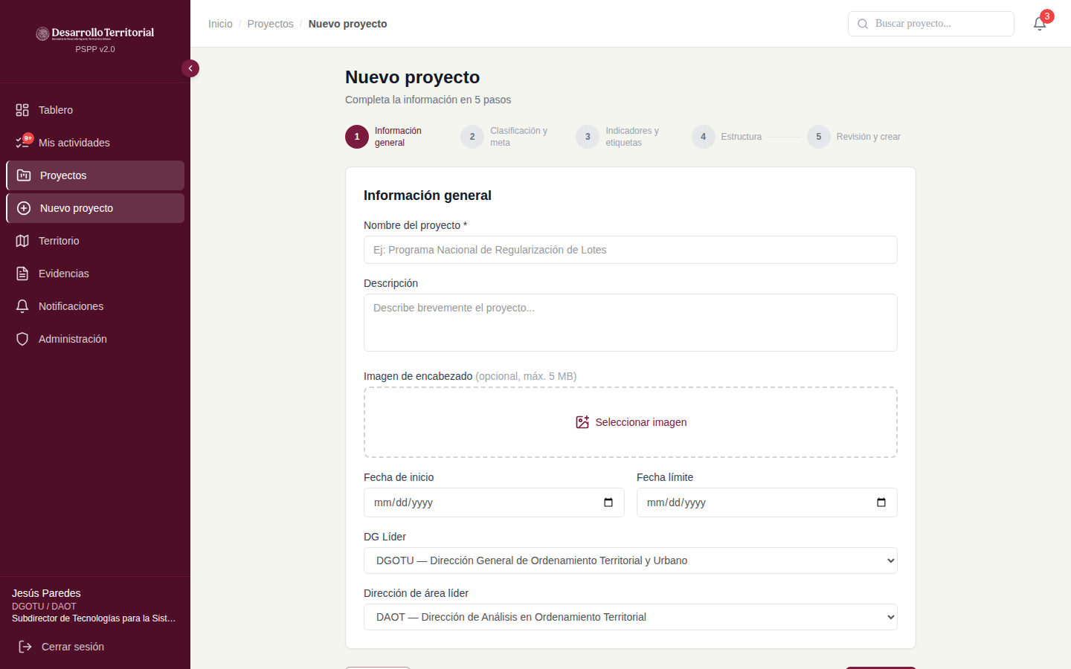
Figura 4. Formulario de creación de un nuevo proyecto, paso 1 de 5.

4.3 Detalle de proyecto — Panorama
Al entrar a un proyecto, la pestaña "Panorama del proyecto" muestra su avance general, participantes asignados y los indicadores clave con su meta y progreso actual.
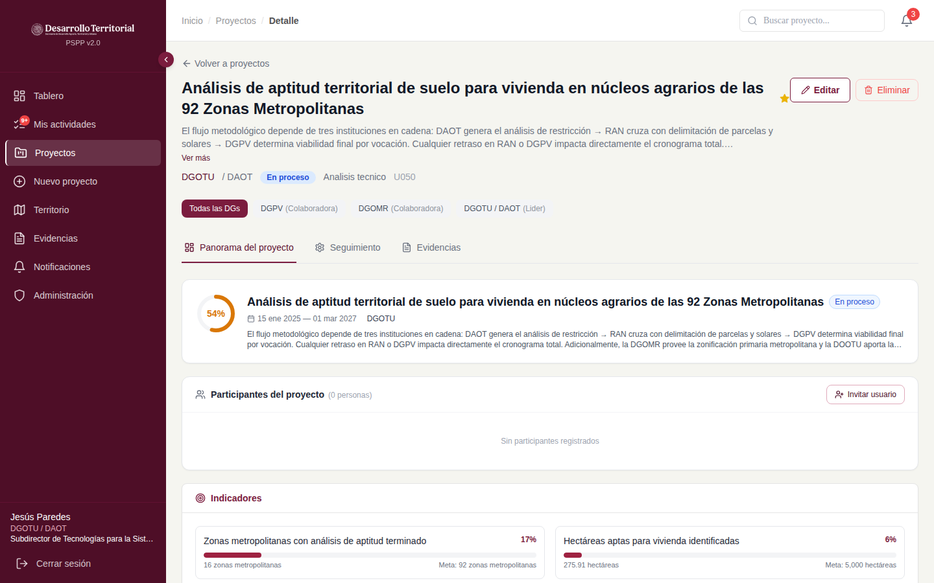
Figura 5. Detalle de proyecto — pestaña Panorama.

4.4 Detalle de proyecto — Seguimiento
La pestaña "Seguimiento" es donde se da de alta y actualiza la estructura del proyecto: etapas, acciones y su avance. Incluye cuatro vistas: Etapas y avances (árbol jerárquico), Vista lista, Mapa y Cronograma. Desde aquí también se puede importar información y generar un reporte en PDF.
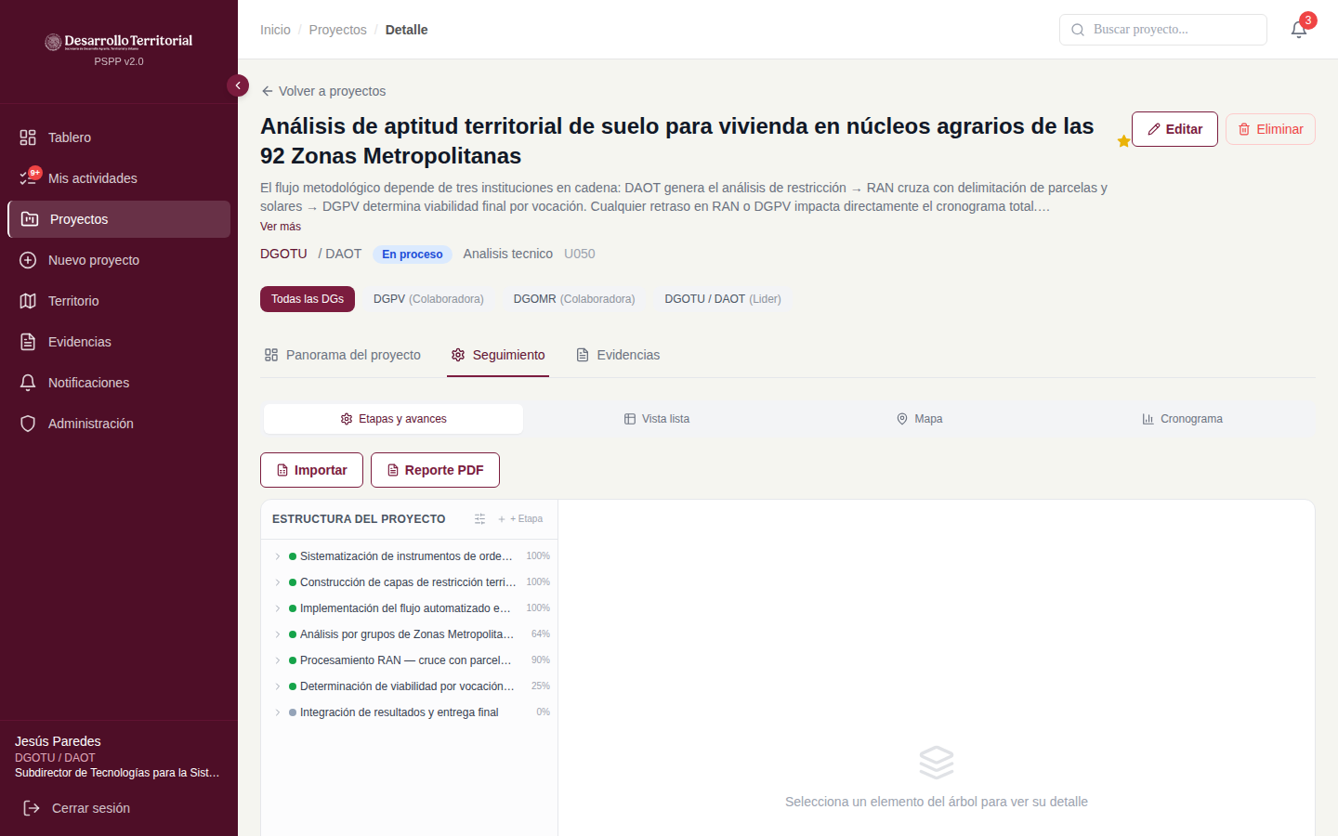
Figura 6. Detalle de proyecto — pestaña Seguimiento, vista de etapas y avances.

4.5 Detalle de proyecto — Evidencias
La pestaña "Evidencias" del proyecto lista todos los archivos cargados como respaldo del avance: documentos, capas geográficas y otros insumos, con su etapa de origen y fecha de carga.
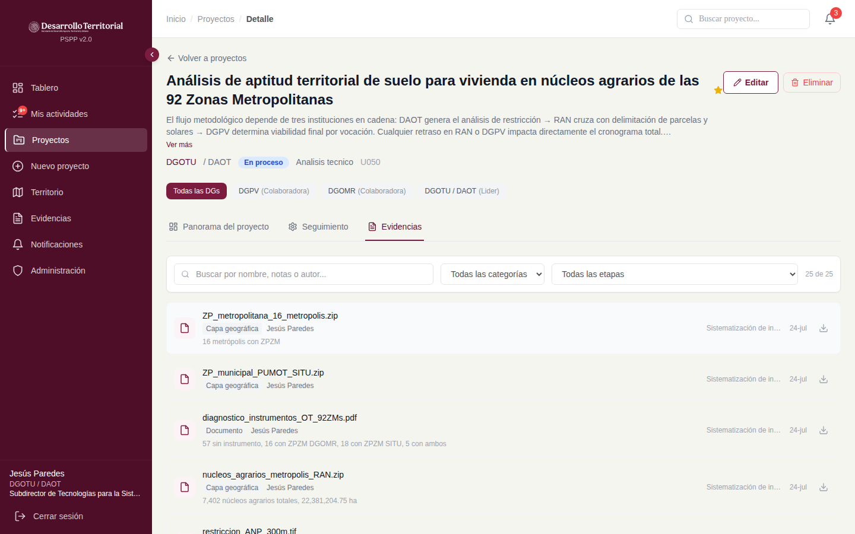
Figura 7. Detalle de proyecto — pestaña Evidencias.

5. Territorio (mapa)
El módulo de Territorio muestra la cobertura geográfica de los proyectos sobre el mapa de México, con capas por estado, municipio o zona metropolitana, y permite filtrar por proyecto.
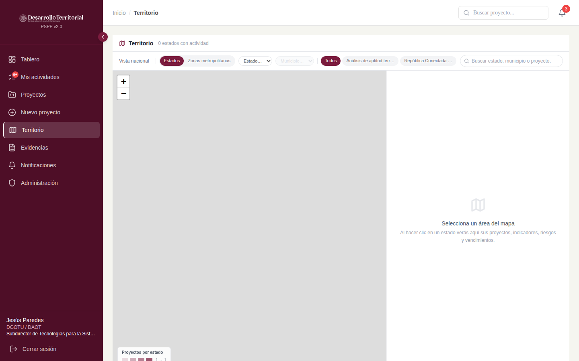
Figura 8. Módulo de Territorio — vista de mapa nacional.
Nota: esta captura se generó en un entorno de pruebas sin conexión a los servidores de mapas (GeoServer), por lo que el mapa base y las capas geográficas no se ven aquí. En la plataforma real, este módulo muestra el mapa interactivo completo con las capas de estados, municipios y zonas metropolitanas coloreadas según su actividad.

6. Agenda
La Agenda muestra en un calendario todas las actividades con fecha (etapas, acciones y tareas) donde eres responsable, colaborador o coordinador del proyecto. Puedes alternar entre vista de Lista y de Calendario, y filtrar por tipo de actividad o estado.
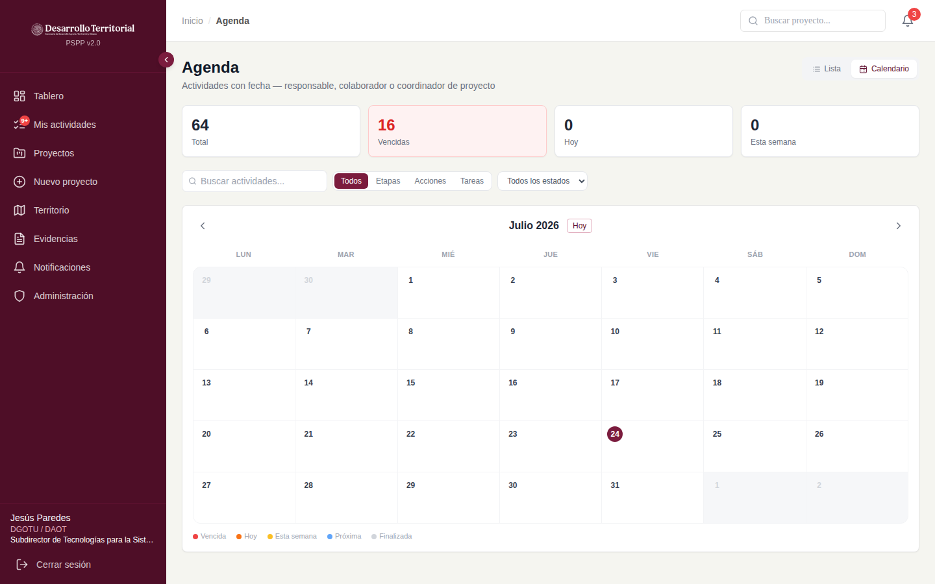
Figura 9. Agenda en vista de calendario.

7. Mis actividades
Aquí se concentran las etapas, acciones y tareas asignadas específicamente a ti, organizadas por periodo (semana, mes, trimestre o año), con indicadores de cuántas están vencidas, próximas a vencer o en proceso.
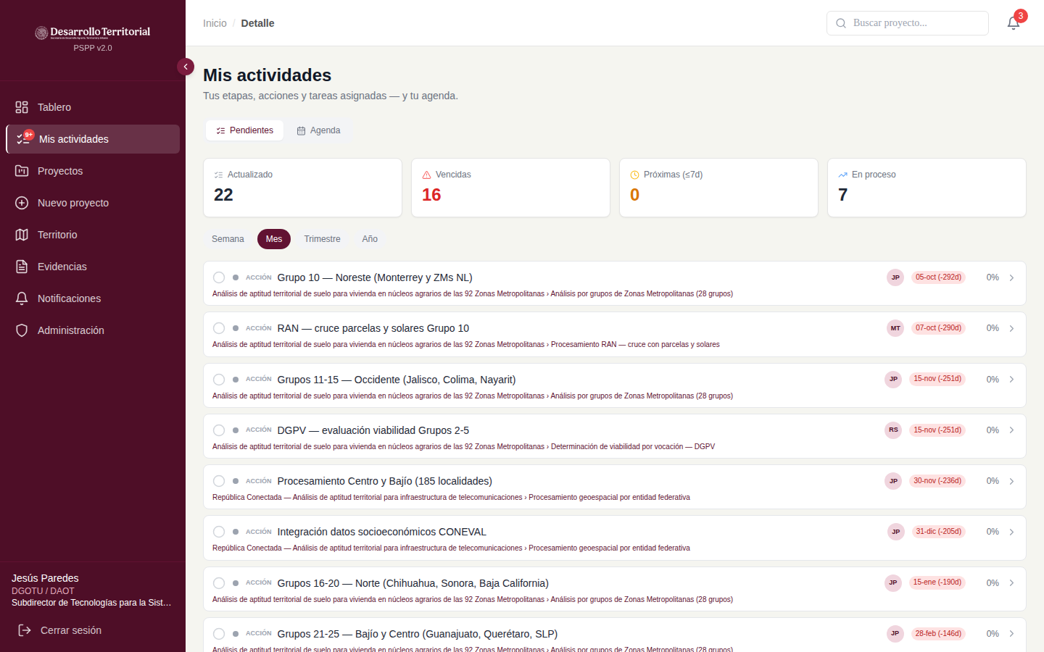
Figura 10. Mis actividades — actividades pendientes del usuario.

8. Evidencias
El módulo general de Evidencias permite consultar y buscar, en un solo lugar, todos los archivos cargados en todos tus proyectos — documentos, capas geográficas, imágenes — con filtros por proyecto, categoría, programa y dirección general.
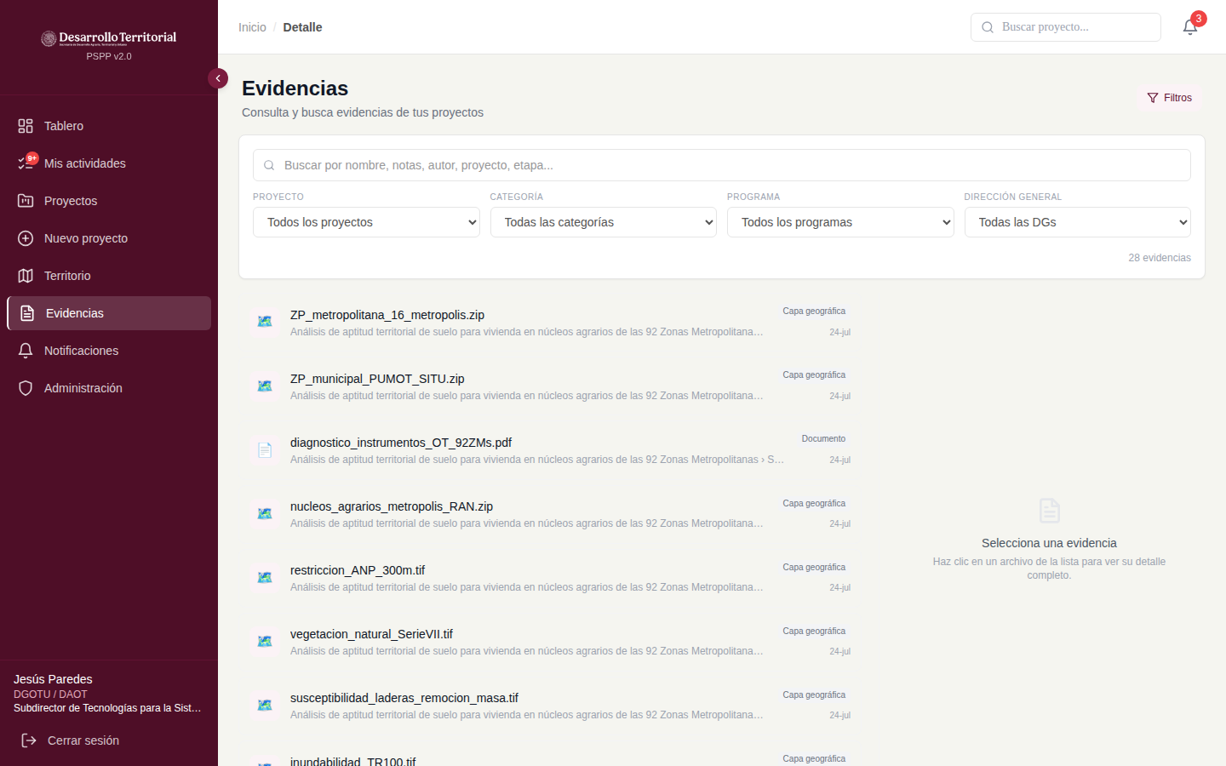
Figura 11. Módulo de Evidencias con filtros de búsqueda.

9. Notificaciones
La plataforma notifica automáticamente eventos relevantes: actividades por vencer, nuevos riesgos reportados o acciones bloqueadas. El ícono de campana en la parte superior indica cuántas notificaciones no has leído.
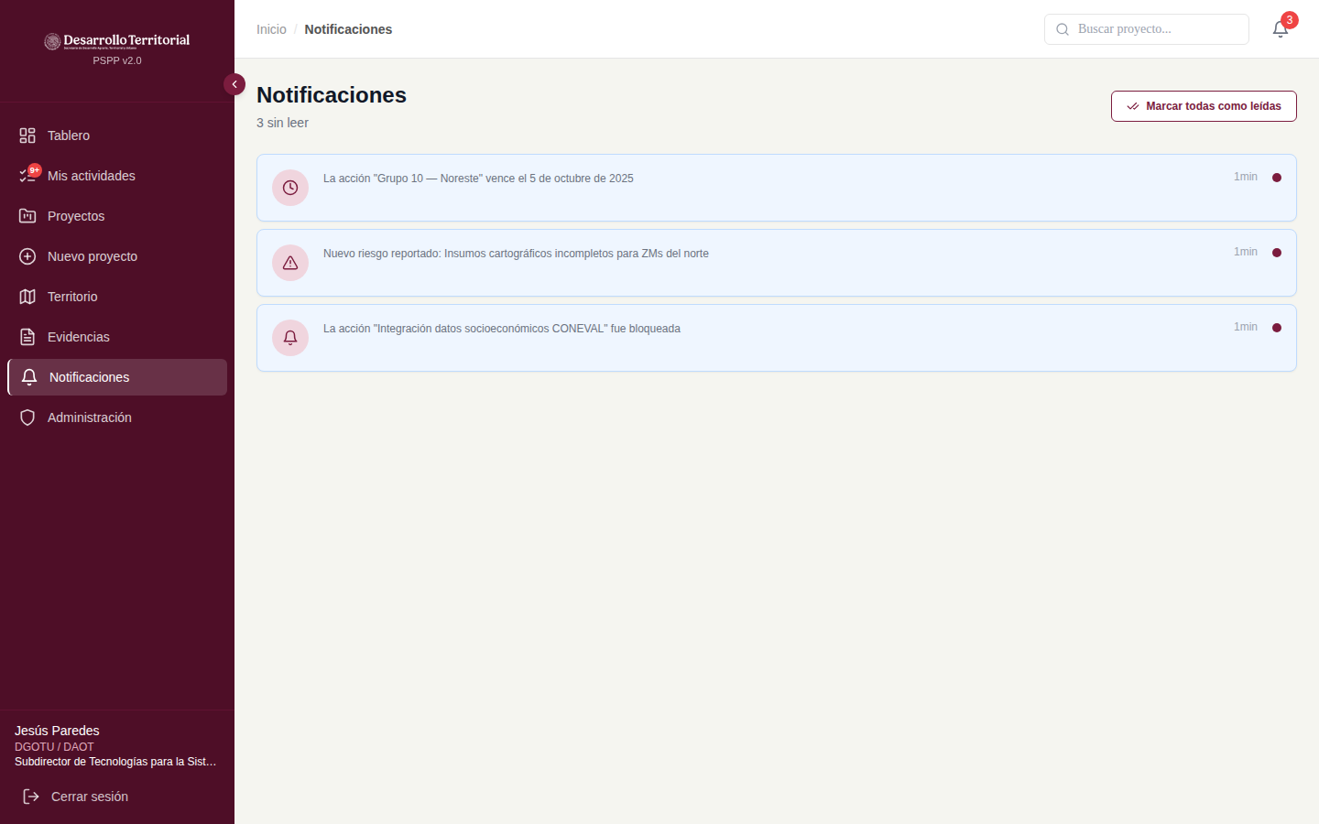
Figura 12. Centro de notificaciones.

10. Administración de catálogos
Disponible solo para usuarios con rol de Superadministrador. Permite gestionar los catálogos base del sistema (categorías, escalas territoriales, fases, instrumentos, prioridades, etc.), así como usuarios, áreas y configuración general de la plataforma.
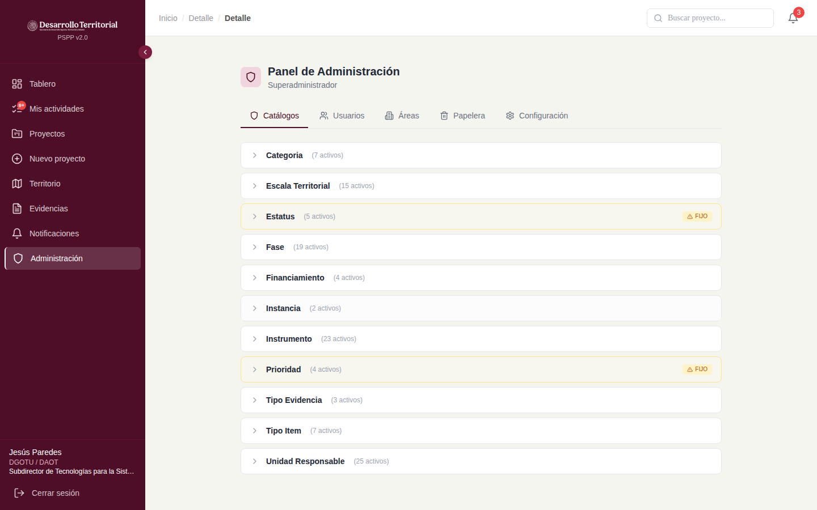
Figura 13. Panel de Administración — catálogos del sistema.

11. Preguntas frecuentes

¿Olvidé mi contraseña, qué hago?
En la pantalla de inicio de sesión, presiona "¿Olvidaste tu contraseña?" e ingresa tu correo institucional. Si el correo está registrado, recibirás un enlace para establecer una nueva contraseña, válido por tiempo limitado.

No veo un proyecto que debería poder consultar
Es probable que aún no estés asignado como participante de ese proyecto. Contacta al responsable del proyecto o a un Superadministrador para que te agregue.

¿Cómo subo una evidencia?
Dentro del proyecto, ve a la pestaña "Evidencias" y usa la opción para cargar archivo, seleccionando la etapa o acción a la que corresponde y, si aplica, la categoría del archivo.

¿A quién contacto si tengo un problema técnico?
Repórtalo al administrador de la plataforma en tu Dirección General, indicando qué estabas haciendo, el mensaje de error si lo hubo, y una captura de pantalla si es posible.

